Об утверждении Положения об условиях и порядке выплаты материального стимулирования деятельности народных дружинников по охране общественного порядка в Еловском муниципального округе Пермского края

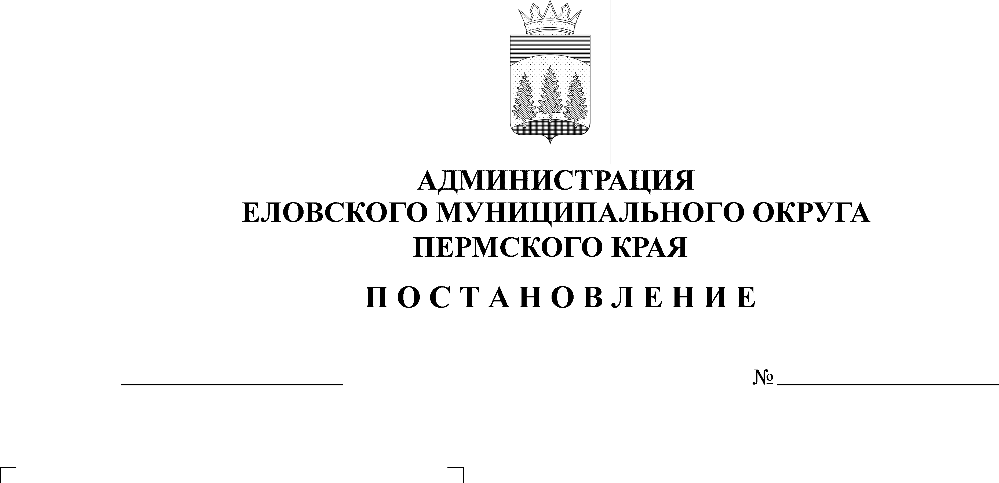
559-п
25.11.2021

В соответствии с Федеральным законом от 06 октября 2003 г. № 131-ФЗ «Об общих принципах организации местного самоуправления в Российской Федерации», Федеральным законом 02 апреля 2014 г. № 44-ФЗ «Об участии граждан в охране общественного порядка», Законом Пермского края от 09 июля 2015 г. № 511-ПК «Об отдельных вопросах участия граждан в охране общественного порядка на территории Пермского края», Постановлением Правительства Пермского края от 18 октября 2017 г. № 870-п «Об утверждении Порядка предоставления и расходования субсидий из бюджета Пермского края бюджетам муниципальных образований Пермского края на выплату материального стимулирования народным дружинникам за участие в мероприятиях по охране общественного порядка»
Администрация Еловского муниципального округа Пермского края ПОСТАНОВЛЯЕТ:
1. Утвердить прилагаемое Положение об условиях и порядке выплаты материального стимулирования деятельности народных дружинников по охране общественного порядка в Еловском муниципальном округе Пермского края.
2. Признать утратившим силу Постановление администрации Еловского муниципального района от 04 сентября 2020 г. № 333-п «Об утверждении Положения об условиях и порядке выплаты материального стимулирования деятельности народных дружинников охраны общественного порядка Еловского муниципального округа».
3. Настоящее постановление обнародовать на официальном сайте газеты «Искра Прикамья» и официальном сайте Еловского муниципального округа Пермского края.
4. Постановление вступает в силу со дня его официального обнародования и распространяется на правоотношения, возникшие с 01 января 2021 г.
5. Контроль за исполнением постановления возложить на заместителя главы администрации Еловского муниципального округа по социальной политике.

Глава муниципального округа –
глава администрации Еловского
муниципального округа Пермского края А.А. Чечкин

УТВЕРЖДЕНО
постановлением
Администрации Еловского
муниципального округа
Пермского края
от 25.11.2021 № 559-п

ПОЛОЖЕНИЕ
об условиях и порядке выплаты материального стимулирования деятельности народных дружинников по охране общественного порядка в Еловском муниципальном округе Пермского края

I. Общие положения

1.1. Настоящее Положение разработано в целях материального стимулирования граждан, участвующих в мероприятиях по охране общественного порядка и являющихся членами народных дружин охраны общественного порядка Еловского муниципального округа Пермского края (далее - дружинники) и устанавливает порядок, размер и условия выплат материального стимулирования дружинникам, командирам дружин охраны общественного порядка Еловского муниципального округа Пермского края (далее - командиры дружин), начальнику штаба народных дружин охраны общественного порядка Еловского муниципального округа Пермского края (далее - начальник штаба).
1.2. Под мероприятием по охране общественного порядка в настоящем Положении понимается выход дружинника на дежурство, участие в выявлении административных правонарушений, участие в раскрытии преступлений.
Под выходом дружинника на дежурство в настоящем Положении понимается:
- охрана порядка на массовых и иных публичных мероприятиях;
- патрулирование улиц совместно с сотрудниками полиции;
- участие в рейдовых и иных мероприятиях, проводимых сотрудниками полиции.
Иные понятия, используемые в настоящем Положении, употребляются в значении, установленном Федеральным законом от 02 апреля 2014 г. № 44-ФЗ «Об участии граждан в охране общественного порядка».
1.3. Применение мер материального стимулирования дружинников, командиров дружин и начальника штаба осуществляется Администрацией Еловского муниципального округа Пермского края (далее - Администрация) в соответствии с Федеральным законом от 06 октября 2003 г. № 131-ФЗ «Об общих принципах организации местного самоуправления в Российской Федерации», Федеральным законом от 02 апреля 2014 г. № 44-ФЗ «Об участии граждан в охране общественного порядка», Законом Пермского края от 09 июля 2015 г. № 511-ПК «Об отдельных вопросах участия граждан в охране общественного порядка на территории Пермского края», Постановлением Правительства Пермского края от 18 октября 2017 г. № 870-п «Об утверждении Порядка предоставления и расходования субсидий из бюджета Пермского края бюджетам муниципальных образований Пермского края на выплату материального стимулирования народным дружинникам за участие в мероприятиях по охране общественного порядка» и настоящего Положения.
1.4. Финансирование на выплату материального стимулирования дружинников, командиров дружин, начальника штаба народных дружин осуществляется за счет средств бюджетов Еловского муниципального округа Пермского края и средств бюджета Пермского края в соответствии с нормативными правовыми актами Пермского края и Администрации.
1.5. Финансовое управление Администрации осуществляет контроль за целевым использованием финансовых средств.
1.6. Субсидии из бюджета Пермского края предоставляются с целью софинансирования расходных обязательств муниципального образования, возникающих при выполнении полномочий Администрацией по оказанию поддержки гражданам и их объединениям, участвующим в охране общественного порядка, созданию условий для деятельности народных дружин, в соответствии с Постановлением Правительства Пермского края от 18 октября 2017 г. № 870-п «Об утверждении Порядка предоставления и расходования субсидий из бюджета Пермского края бюджетам муниципальных образований Пермского края на выплату материального стимулирования народным дружинникам за участие в мероприятиях по охране общественного порядка».
1.7. Объем бюджетных ассигнований Еловского муниципального округа и процентное соотношение с объемом бюджетных ассигнований Пермского края предусматривается в соответствии с заключенным Соглашением о предоставлении субсидии на выплату материального стимулирования народным дружинникам за участие в мероприятиях по охране общественного порядка из бюджета Пермского края бюджету Еловского муниципального округа Пермского края, источником предоставления которой являются средства бюджета Пермского края на очередной финансовый год.
1.8. Выплата материального стимулирования по результатам деятельности дружинников, командиров дружин и начальника штаба осуществляется ежеквартально Администрацией в соответствии с разделами II, III, IV настоящего Положения, на основании представленных табелей учета отработанного времени народными дружинниками, согласованных с Пунктом полиции (дислокация с. Елово) МО МВД РФ «Осинский».
1.9. Заместитель главы администрации Еловского муниципального округа по социальной политике согласовывает списки о материальном стимулировании дружинников (с указанием фамилий, имен, отчеств дружинников, командиров народных дружин, начальника штаба народных дружин, размера материального стимулирования).
1.10. Выплата материального стимулирования дружинников, командиров дружин и начальника штаба состоит из общей суммы вознаграждения, рассчитанного в соответствии с разделами II, III, IV настоящего Положения, и производится в течение 10 рабочих дней с момента подписания распоряжения Администрации путем перечисления денежных средств на счета дружинников, командиров народных дружин, начальника штаба народных дружин, открытые в кредитной организации.

II. Условия и порядок расчета материального стимулирования
дружинников

2.1. На получение материального стимулирования имеют право дружинники, осуществляющие деятельность в мероприятиях по охране общественного порядка в течение очередного финансового года.
2.2. Условия выплаты материального стимулирования.
2.2.1. Выплата материального стимулирования дружиннику за участие в мероприятиях по охране общественного порядка при выходе на дежурство составляет 45,00 (сорок пять) рублей за один час дежурства.
2.2.2. Выплата материального стимулирования дружиннику за участие в мероприятиях по охране общественного порядка составляет 400,00 (четыреста) рублей за участие в выявлении десяти административных правонарушений.
2.2.3. Выплата материального стимулирования дружиннику за участие в мероприятиях по охране общественного порядка при участии в раскрытии преступлений составляет 1000,00 (одну тысячу) рублей за одно преступление.
2.2.4. За участие в мероприятиях по охране общественного порядка при выходе на дежурство на массовые и публичные мероприятия из средств местного бюджета производится дополнительная выплата из расчета 45,00 (сорок пять) рублей за один час дежурства.
2.2.5. За использование личного автотранспортного средства из средств местного бюджета производится дополнительная выплата из расчета 45,00 (сорок пять) рублей за один час дежурства.
Использование личного автотранспортного средства народными дружинниками согласовывается с заместителем главы администрации Еловского муниципального округа по социальной политике по представлению начальника штаба.
2.3. Дополнительно народные дружинники могут поощряться материальным стимулированием за особые заслуги в мероприятиях правоохранительной направленности, а также ко Дню сотрудника органов внутренних дел Российской Федерации.
2.4. Поощрение народных дружинников материальным стимулированием за особые заслуги в мероприятиях правоохранительной направленности, а также ко Дню сотрудника органов внутренних дел Российской Федерации инициируется начальником штаба народных дружин либо командиром народной дружины и согласовывается с заместителем главы администрации Еловского муниципального округа по социальной политике, с указанием конкретной суммы материального стимулирования.
2.5. Выплата материального стимулирования дружинникам за мероприятия по охране общественного порядка из бюджета Пермского края осуществляется при наличии финансирования, в пределах средств, предусмотренных в бюджете Еловского муниципального округа Пермского края на очередной финансовый год.

III. Условия и порядок расчета материального стимулирования
командирам народных дружин

3.1. Выплата материального стимулирования командирам дружин за квартал устанавливается на основании решения штаба народных дружин, принятого путем открытого голосования простым большинством голосов членов штаба от числа присутствующих, по ходатайству начальника штаба, в его отсутствие - заместителя начальника штаба, с указанием конкретной суммы материального стимулирования и зависит от объема выполненных работ командиром народной дружины.
3.2. В случае равного числа голосов членов штаба решающим голосом является голос начальника штаба народных дружин, в его отсутствие – заместителя начальника штаба.
3.3. Максимальная выплата материального стимулирования командирам дружин за организационную работу, предусмотренную пунктом 3.5 Положения о штабе народных дружин Еловского муниципального округа, утвержденного постановления Администрации Еловского муниципального района от 04 сентября 2020 г. № 332-п, устанавливается до 3000,00 рублей в квартал за счет средств бюджета Еловского муниципального округа на текущий финансовый год.
3.4. Выплата материального стимулирования командиру дружины осуществляется при наличии финансирования.

IV. Условия и порядок расчета материального стимулирования
начальника штаба народных дружин
4.1. Выплата материального стимулирования начальнику штаба за организационную работу, предусмотренную пунктом 3.4 Положения о штабе народных дружин Еловского муниципального округа, утвержденного Постановления администрации Еловского муниципального района от 04 сентября 2020 г. № 332-п, за квартал устанавливается на основании решения штаба народных дружин, принятого путем открытого голосования простым большинством голосов членов штаба от числа присутствующих, по ходатайству заместителя главы Администрации Еловского муниципального округа по социальной политике с указанием конкретной суммы материального стимулирования и зависит от объема выполненных работ начальником штаба народных дружин.
4.2. Начальник штаба участие в голосовании по данному вопросу не принимает.
4.3. В случае равного числа голосов членов штаба решающим голосом является голос заместителя главы администрации Еловского муниципального округа по социальной политике.
4.4. Максимальная выплата материального стимулирования начальнику штаба за руководство деятельностью дружин устанавливается до 5000,00 (пяти тысяч) рублей в квартал из средств бюджета Еловского муниципального округа Пермского края на текущий финансовый год.
4.5. Выплата материального стимулирования начальнику штаба народных дружин осуществляется при наличии финансирования.

